МІНІСТЕРСТВО ОСВІТИ І НАУКИ УКРАЇНИ
ДЕРЖАВНИЙ УНІВЕРСИТЕТ «ЖИТОМИРСЬКА ПОЛІТЕХНІКА»
ФАКУЛЬТЕТ ІНФОРМАЦІЙНО-КОМП'ЮТЕРНИХ ТЕХНОЛОГІЙ
КАФЕДРА ІНЖЕНЕРІЇ ПРОГРАМНОГО ЗАБЕЗПЕЧЕННЯ

ПОЯСНЮВАЛЬНА ЗАПИСКА
до кваліфікаційної роботи освітнього ступеня «бакалавр»
за спеціальністю 121 «Інженерія програмного забезпечення»
(освітня програма «Інженерія програмного забезпечення»)
на тему:
«Вебплатформа для організації групових
проєктів »

Виконав студент групи ІПЗ-22-4
ПАСТУХОВ Олександр Костянтинович
Керівник роботи:
САВІЦЬКИЙ Роман Святославович
Рецензент:
ЄФРЕМОВ Юрій Миколайович

Житомир – 2026
МІНІСТЕРСТВО ОСВІТИ І НАУКИ УКРАЇНИ
ДЕРЖАВНИЙ УНІВЕРСИТЕТ «ЖИТОМИРСЬКА ПОЛІТЕХНІКА»
ФАКУЛЬТЕТ ІНФОРМАЦІЙНО-КОМП'ЮТЕРНИХ ТЕХНОЛОГІЙ
КАФЕДРА ІНЖЕНЕРІЇ ПРОГРАМНОГО ЗАБЕЗПЕЧЕННЯ

«ЗАТВЕРДЖУЮ»
Зав. кафедри інженерії програмного забезпечення
Тетяна ВАКАЛЮК
« » лютого 2026 р.

ЗАВДАННЯ
на кваліфікаційну роботу

Здобувач вищої освіти: ПАСТУХОВ Олександр Костянтинович
Керівник роботи: САВІЦЬКИЙ Роман Святославович
Тема роботи: «Веб платформа для організації групових
проєктів», затверджена Наказом закладу вищої освіти наказ №74/с від 26.02.2024р.
Вихідні дані для роботи: процес організації групових проєктів у межах вебплатформи, який передбачає створення проєктів, формування команд, розподіл завдань між учасниками, комунікацію та контроль виконання роботи.
Консультанти з бакалаврської кваліфікаційної роботи із зазначенням розділів, що їх стосуються:
Розділ | Консультант | Завдання видав | Завдання прийняв
1 | Савіцький Р. С. | 27.02.2024р. | 27.02.2024р.
2 | Савіцький Р. С. | 27.02.2024р. | 27.02.2024р.
3 | Савіцький Р. С. | 27.02.2024р. | 27.02.2024р.

РЕФЕРАТ
Випускна кваліфікаційна робота бакалавра складається з вебдодатку платформи для організації групових проєктів та пояснювальної записки. Пояснювальна записка до випускної роботи містит ( ) сторінок, ( ) ілюстрацій та ( ) таблиць.
Метою роботи є створення платформи для організації групових проєктів із використанням сучасних вебтехнологій для керування командами, завданнями, комунікацією між учасниками та відстеженням прогресу виконання роботи.
Архітектура платформи базується на клієнт-серверному підході, що забезпечує розподіл функцій між інтерфейсом користувача, серверною логікою та базою даних. Це дозволяє реалізувати централізоване керування проєктами, командами, завданнями, коментарями, аналітикою та рейтингами користувачів. Основними технологіями системи є ASP.NET Core, React та PostgreSQL
Додаток має зручний інтерфейс, який дозволяє користувачам легко створювати проєкти, формувати команди, розподіляти завдання, відстежувати їх виконання та взаємодіяти в межах єдиного цифрового середовища.
КЛЮЧОВІ СЛОВА: ПЛАТФОРМА, ГРУПОВІ ПРОЄКТИ, ВЕБДОДАТОК, КОМАНДНА РОБОТА, УПРАВЛІННЯ ЗАВДАННЯМИ, ASP.NET CORE, REACT, POSTGRESQL.

ABSTRACT

ЗМІСТ
РЕФЕРАТ 3
ПЕРЕЛІК УМОВНИХ ПОЗНАЧЕНЬ 4
ВСТУП 5
РОЗДІЛ 1. АНАЛІЗ НАПРЯМКІВ ЗАСТОСУВАННЯ СЕРВІСУ ПОШУКУ РОБОТИ 7
1.1. Постановка задачі 7
1.2. Аналіз аналогів програмного продукту 8
1.3 Вибір архітектури системи 12
1.4. Обґрунтування вибору інструментальних засобів та вимоги до апаратного забезпечення 15
РОЗДІЛ 2. ПРОЄКТУВАННЯ ВЕБОРІЄНТОВАНОЇ ПЛАТФОРМИ 21
2.1 Визначення варіантів використання та обʼєктно-орієнтованої структури системи 21
2.2. Розробка бази даних системи 27
2.3 Проєктування та реалізація алгоритмів роботи системи 33
2.4 Реалізація функціоналу платформи для організації групових проєктів 37
ВИСНОВКИ 39
СПИСОК ВИКОРИСТАНИХ ДЖЕРЕЛ 40

ПЕРЕЛІК УМОВНИХ ПОЗНАЧЕНЬ
API – прикладний програмний інтерфейс
БД – база даних
ПЗ – програмне забезпечення
JWT – JSON Web Token, маркер автентифікації та авторизації користувача
CRUD – Create, Read, Update, Delete, базові операції роботи з даними

ВСТУП
Актуальність теми зумовлена необхідністю використання сучасних інформаційних технологій для ефективної організації групової роботи над спільними проєктами. У навчальному процесі, розробці програмного забезпечення та діяльності невеликих команд постійно виникає потреба у зручному середовищі, яке дозволяє створювати проєкти, формувати команди, розподіляти завдання, контролювати строки їх виконання та забезпечувати безперервну взаємодію між учасниками. Існуючі програмні рішення не завжди повною мірою відповідають вимогам користувачів щодо інтуїтивності інтерфейсу, цілісності функціоналу та адаптивності до специфіки конкретних групових проєктів. Це безпосередньо обумовлює актуальність розробки єдиної вебплатформи, яка інтегрує ключові інструменти управління командною роботою в одному цифровому середовищі.
Метою випускної кваліфікаційної роботи є розробка вебплатформи для організації групових проєктів із використанням сучасних вебтехнологій.
Для реалізації поставленої мети передбачено послідовне вирішення взаємопов’язаних завдань. На початковому етапі необхідно провести комплексний аналіз предметної області організації групових проєктів, детально дослідити існуючі програмні аналоги та на основі отриманих даних визначити ключові функціональні й нефункціональні вимоги до майбутньої системи. Наступний крок передбачає теоретичне обґрунтування вибору архітектури платформи та відповідних інструментальних засобів її реалізації, а також безпосереднє проєктування логічної та фізичної моделей інформаційної системи. Фінальним етапом роботи є практична реалізація та розгортання спроєктованої вебплатформи для ефективної організації групових проєктів у реальних умовах. Об’єктом дослідження є процес організації групової роботи над проєктами в межах веборієнтованої інформаційної системи.
Об’єктом дослідження є процес організації групової роботи та координації спільної діяльності учасників над проєктами в межах веборієнтованих інформаційних систем. У межах цього об'єкта особлива увага приділяється взаємодії між членами команди, етапам життєвого циклу управління завданнями, а також механізмам контролю строків виконання та моніторингу загального прогресу проєктної діяльності.
Предметом дослідження є методи, засоби та технології розробки вебплатформи для організації групових проєктів, її функціональні можливості та переваги у порівнянні з використанням розрізнених цифрових сервісів для командної роботи.
Практичне значення одержаних результатів полягає у створенні готової до впровадження вебплатформи, яка забезпечує повний цикл організації та ведення групових проєктів у межах єдиного цифрового простору. Розроблений застосунок дозволяє повністю відмовитися від використання кількох розрізнених сервісів, поєднуючи в собі інструменти для формування різноманітних проектів, гнучкого менеджменту завдань, збереження робочих файлів та ведення внутрішніх обговорень.
За темою випускної кваліфікаційної роботи було опубліковано тезу [1]

РОЗДІЛ 1. АНАЛІЗ НАПРЯМКІВ ЗАСТОСУВАННЯ СЕРВІСУ ПОШУКУ РОБОТИ

Постановка задачі
У межах дослідження, що проводиться в цій випускній кваліфікаційній роботі бакалавра, першочерговою задачею є всебічний аналіз процесів спільної діяльності та координації робочих груп під час ведення колективних проєктів. Постановка задачі передбачає детальне визначення вимог до майбутнього програмного продукту, виявлення існуючих технологічних обмежень, а також чітке окреслення цільової аудиторії системи та її ключових експлуатаційних потреб.
Цільова авдиторія розроблюваного програмного простору охоплює два ключові сектори: академічне середовище, представлене студентами, викладачами та науковими керівниками, а також сферу малого бізнесу, де система буде корисною для гнучких IT-стартапів та невеликих проєктних груп. Важливою вимогою до логіки побудови вебплатформи є її адаптивність до постійної зміни функціональних обов'язків користувачів. Оскільки в межах паралельних процесів один і той самий учасник інформаційної взаємодії може одночасно поєднувати функції організатора, який здійснює менеджмент дедлайнів і делегування задач, та звичайного виконавця, відповідального за реалізацію окремих етапів суміжних завдань.
Сучасний стан організації командної роботи демонструє значні труднощі оскільки всі потрібні інструменти розкидані по різних сервісах Щоб вирішувати щоденні завдання, учасники проєктів змушені одночасно використовувати багато непов'язаних між собою програм: окремо чати для спілкування, окремо хмарні диски для зберігання файлів, сторонні таск-менеджери для контролю задач та електронні таблиці для ведення звітності. Через використання такої великої кількості різних сервісів часто губиться важлива інформація, зникає історія обговорень, стає важко стежити за дедлайнами, а сама команда витрачає на координацію багато зайвого часу.
Для подолання цих негативних чинників, було поставлено завдання створити єдину вебплатформу, яка об'єднає всі етапи роботи над проєктами в одному місці. Програмний продукт повинен мати простий інтерфейс, щоб користувачі могли легко створювати нові проєкти, швидко збирати команди та зручно розподіляти завдання, виставляючи для них пріоритети. Крім того, платформа має дозволяти учасникам вести обговорення та прикріплювати потрібні документи безпосередньо всередині карток із завданнями.
Окремим важливим аспектом автоматизації є впровадження інструментів для безперервного моніторингу ефективності роботи команди. Платформа повинна збирати статистичні відомості про виконані, поточні та прострочені завдання, надаючи менторам наочні аналітичні панелі та розраховуючи внутрішні показники активності кожного учасника. Сформоване у такий спосіб функціональне наповнення є логічним підґрунтям для подальшого проектування логічної й фізичної моделей бази даних, вибору архітектурних шаблонів та написання вихідного коду системи.

1.2 Аналіз аналогів програмного продукту
Розробка платформи для організації групових проєктів потребує аналізу наявних рішень у цій сфері. Оскільки інструменти для управління командами та планування задач сьогодні дуже популярні як у навчанні, так і в бізнесі, корисно розібратися в роботі найвідоміших сервісів. Найбільш поширеними аналогами на ринку є Jira, Trello та Notion, кожен з яких пропонує свій підхід до організації командної роботи.
Першим відомим аналогом є сервіс Jira, який вважається професійним і дуже потужним інструментом для контролю завдань, особливо у сфері розробки програмного забезпечення та IT-індустрії загалом. Ця програма створена спеціально для управління великими, масштабними і складними проєктами, де робота ведеться за чіткими правилами. Вона дозволяє розбивати великі завдання на менші підзадачі, організовувати роботу за спринтами та фіксувати кожен етап життєвого циклу розробки програмного продукту.
До головних переваг цієї системи можна віднести можливість дуже гнучко налаштовувати етапи виконання задач під конкретні потреби команди та чітко розподіляти ролі й права доступу між усіма користувачами. Величезним плюсом платформи також є її потужня вбудована аналітика. Програма вміє автоматично будувати різноманітні графіки, діаграми швидкості роботи, звіти про завантаженість учасників та точно оцінювати загальний прогрес проєкту, що дозволяє менторам чи керівникам легко контролювати стан справ.
Проте Jira має і мінуси, серед яких найголовнішим є дуже висока складність освоєння. Через величезну кількість налаштувань інтерфейс програми виглядає заплутаним і перевантаженим, тому звичайним користувачам доводиться довго вчитися, щоб просто почати роботу. Крім того, правильне налаштування цього сервісу під потреби конкретного проєкту займає багато часу та зусиль, що робить його занадто важким, надлишковим і незручним для звичайних студентських груп чи маленьких стартап-команд (рис. 1.1).
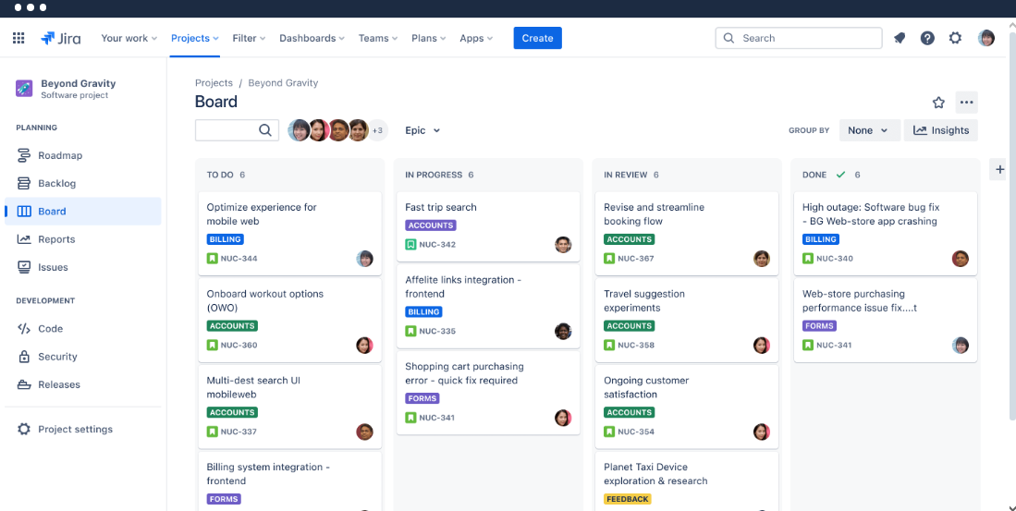
Рис. 1.1 Інтерфейс платформи Jira
Наступним популярним рішенням, яке пропонує зовсім інший, значно простіший підхід до планування, є платформа Trello. Вся робота в цьому сервісі побудована на основі візуальних канбан-дощок, що робить процес управління завданнями дуже наочним. Користувач може створювати тематичні дошки для різних проєктів, додавати туди списки, які відображають етапи роботи, та наповнювати їх картками завдань, які можна легко перетягувати мишкою в міру виконання.
Головною перевагою Trello є його максимально простий, чистий і зрозумілий інтерфейс, завдяки чому освоїти платформу та почати роботу можна без підготовки. Всередині кожної картки користувачі можуть зручно писати коментарі, ставити дедлайни, призначати відповідальних виконавців та прикріплювати потрібні документи. Це робить сервіс дуже зручним для швидкої організації невеликих команд чи координації простих навчальних завдань.
З іншого боку, надмірна простота платформи є одночасно і її головним недоліком. Trello абсолютно не підходить для ведення складних проєктів, оскільки в ньому не можна налаштувати залежності між завданнями або автоматично контролювати велику кількість процесів. Також у системі практично відсутні вбудовані інструменти для збору глибокої аналітики чи статистики, а для розширення можливостей користувачам доводиться підключати сторонні плагіни та платити за додаткові інтеграції (рис. 1.2).
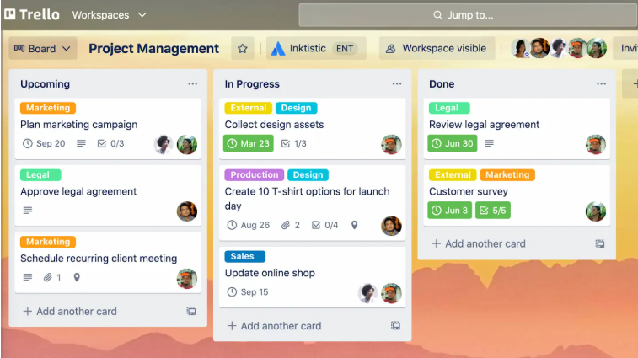
Рис. 1.2 Інтерфейс платформи Trellо
Третім поширеним аналогом є сервіс Notion, який працює не просто як менеджер завдань, а як універсальний цифровий простір для всієї команди. Він успішно поєднує в собі функції текстового редактора, великої бази знань, сховища для робочої документації та інструментів планування справ. Це дозволяє командам не лише фіксувати завдання, а й зберігати в одному місці всі супровідні матеріали, інструкції, конспекти та звіти, що дуже зручно для тривалих проєктів.
Головна перевага Notion полягає в його неймовірній гнучкості, адже користувачі можуть самостійно, як із конструктора, збирати сторінки будь-якої структури. Сервіс дозволяє створювати бази даних і відображати їх у різних виглядах: як звичайні таблиці, календарі, списки або ті ж самі канбан-дошки, легко пов'язуючи інформацію між собою. Це робить його одним із найкращих рішень для накопичення бази знань та ведення детальної проєктної документації (рис. 1.3).
Але як інструмент для щоденного та оперативного контролю за виконанням завдань Notion помітно програє спеціалізованим програмам. У ньому досить важко налаштувати автоматичні процеси, важко контролювати чіткі дедлайни або збирати точну статистику ефективності. Крім того, через відсутність жорстких правил оформлення сторінок, коли в Notion працює багато людей одночасно, робочий простір часто перетворюється на хаотичне накопичення інформації, в якому користувачам стає складно орієнтуватися.
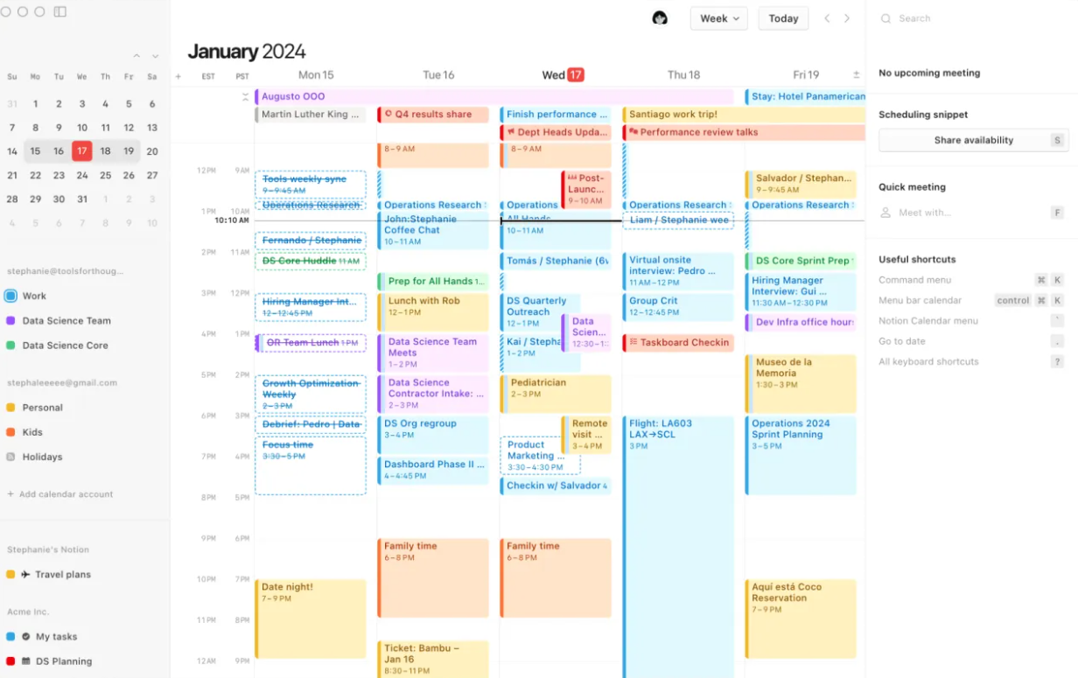
Рис. 1.3 Інтерфейс платформи Notion
Для узагальнення основних характеристик розглянутих платформ доцільно подати їх порівняння у вигляді таблиці (табл. 1.1). Це дає змогу більш наочно оцінити можливості Trello, Jira та Notion у контексті управління проєктами.
Таблиця 1.1
Порівняння інструментів для управління проєктами
Характеристика | Trello | Jira | Notion
Простота використання | висока | низько | середня
Гнучкість налаштування | середня | висока | висока
Управління знаннями та документацією | ні | потребує інтеграції | розширена
Контроль зв'язків та залежностей між завданнями | обмежена | так | частково
Спеціалізовані ролі для навчання | ні | ні | ні
Комунікація та обговорення | обмежена | обмежена | обмежена

Отже, проведене порівняння показує, що с вебплатформа Squadly покликана поєднати ключові переваги розглянутих аналогів у межах єдиного, збалансованого середовища. Вона запозичує простоту та наочність управління завданнями у Trello, але водночас пропонує інструменти для збору аналітики, подібні до Jira, зберігаючи інтерфейс легким і зрозумілим для невеликих студентських команд. Крім того, на відміну від Notion, платформа дозволяє не просто зберігати документацію, а й здійснювати чіткий контроль за дедлайнами та щоденним прогресом виконання робіт. Таким чином, розроблюваний програмний продукт усуває потребу в комбінуванні кількох різних сервісів, забезпечуючи повний цикл організації групових проєктів в одному місці.

1.3 Вибір архітектури системи

Під час проєктування програмного продукту одним із ключових рішень є вибір архітектури системи, оскільки саме архітектурний підхід визначає структуру програмного продукту, спосіб взаємодії його компонентів, зручність супроводу та організацію обробки даних. Для платформи організації групових проєктів це має особливе значення, оскільки система повинна забезпечувати роботу з користувачами, проєктами, завданнями, засобами комунікації та аналітикою в межах єдиного узгодженого простору.
Під час проєктування системи було обрано розділену клієнт-серверну архітектуру типу Single Page Application (SPA). Цей підхід передбачає повне розмежування інтерфейсу користувача клієнтської частини на базі React та бізнес-логіки серверної частини на базі ASP.NET Core, які взаємодіють між собою за допомогою захищеного протоколу HTTPS шляхом обміну даними у форматі JSON. Для реалізації серверної частини було обрано монолітну структуру бекенду (монолітний API), де вся бізнес-логіка зосереджена в межах єдиного серверного застосунку, що значно спрощує розгортання, тестування і супровід системи, а також гарантує високу швидкість обміну даними між модулями.
Спрощену структурну схему обраної архітектури проєкту наведено на рисунку (рис. 1.4). На схемі показано, що користувач взаємодіє із системою через клієнтський вебінтерфейс (React SPA), який через REST API взаємодіє з монолітним бекендом. Серверний застосунок Squadly містить у собі логічні модулі автентифікації, управління проєктами та завданнями, комунікації, сповіщень та аналітики. Зберігання структурованих даних здійснюється в реляційній базі даних PostgreSQL, а для збереження завантажених користувачами файлів та вкладень використовується локальне файлове сховище на сервері, представлене на схемі логічним блоком Blob Storage.
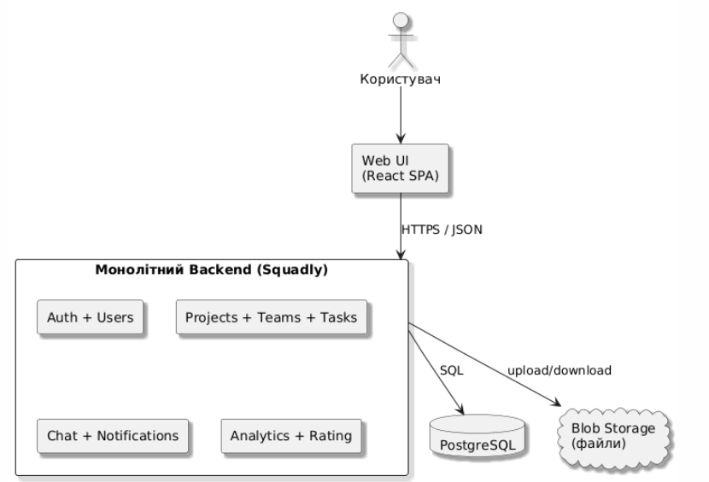
Рис. 1.4 Спрощена схема монолітної архітектури проєкту
Для кращого розуміння принципу функціонування платформи доцільно розглянути схему взаємодії компонентів під час виконання користувацьких операцій (рис. 1.5). У цьому сценарії користувач ініціює дію через вебінтерфейс (наприклад, створює проєкт або завдання). Клієнтська частина формує асинхронний HTTPS-запит, що містить тіло запиту у форматі JSON, і передає його до серверного API. Серверна частина Squadly обробляє запит, виконує необхідні правила бізнес-логіки та надсилає SQL-запити до бази даних PostgreSQL для збереження або зчитування інформації. Після успішного виконання операції сервер формує JSON-відповідь із результатом, яка повертається клієнту, де React динамічно оновлює стан сторінки та відображає зміни користувачеві без перезавантаження веббраузера. Також слід зазначити, що такий підхід мінімізує обсяг переданих мережею даних, суттєво підвищує швидкість реагування інтерфейсу та забезпечує безперервну взаємодію користувача з додатком. Окрім стандартних HTTP-запитів, для обміну даними в реальному часі використовується постійне двостороннє з'єднання на базі технології WebSockets. Це дозволяє серверній частині миттєво доставляти оновлення іншим активним учасникам проєкту без необхідності ручного оновлення вебсторінки.

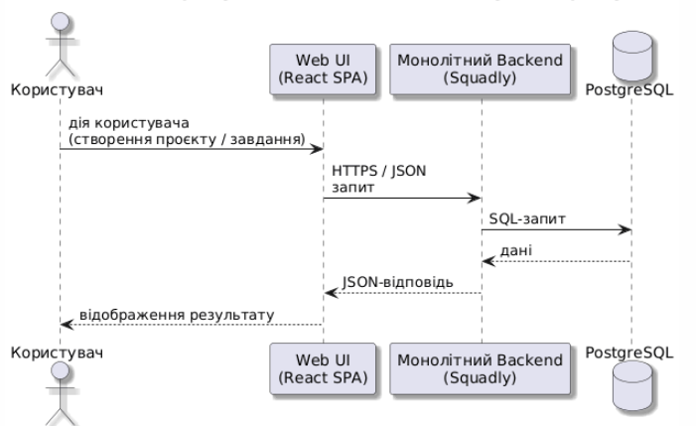
Рис. 1.5 Спрощена схема взаємодії користувача з програмним продуктом
З метою забезпечення гнучкості, масштабованості та зручності тестування коду, внутрішня логіка серверної частини побудована за принципами Чистої архітектури Clean Architecture. Програмний код бекенду розділений на чотири ізольовані шари, кожен з яких виконує строго визначену роль, а залежності між ними спрямовані виключно всередину.
Ядром системи виступає доменний шар Squadly.Domain, який визначає базові сутності предметної області, такі як користувачі, проєкти, завдання, коментарі та рейтингові показники. Цей рівень є повністю автономним і не містить залежностей від баз даних, сторонніх бібліотек чи фреймворків. Навколо доменного шару будується аплікаційний рівень Squadly.Application, що відповідає за реалізацію безпосередніх бізнес-сценаріїв використання платформи, описує структури передачі даних DTO, правила валідації та інтерфейси для взаємодії з іншими компонентами інформаційної системи.
Технічні деталі та взаємодія із зовнішнім середовищем винесені в шар інфраструктури Squadly.Infrastructure. Він містить конкретні реалізації інтерфейсів доступу до бази даних PostgreSQL за допомогою технології Entity Framework Core, налаштування JWT-авторизації для забезпечення безпеки, а також логіку взаємодії з локальним файловим сховищем сервера. Точкою входу в серверний застосунок виступає презентаційний шар Squadly.API, представлений ASP.NET Core контролерами, які обробляють вхідні HTTPS-запити від клієнтської частини React SPA, координують маршрутизацію та налаштовують механізм впровадження залежностей Dependency Injection.
Такий комплексний підхід гарантує чітке розмежування відповідальності шарів, спрощує тестування і підвищує загальну надійність та якість супроводу програмного забезпечення.

1.4. Обґрунтування вибору інструментальних засобів та вимоги до апаратного забезпечення
Вибір інструментальних засобів для розробки вебплатформи для організації групових проєктів ґрунтується на їхній ефективності, масштабованості, швидкодії та здатності забезпечити стабільну роботу додатку в багатокористувацькому режимі. Серверну частину системи доцільно реалізувати на базі кросплатформового фреймворку ASP.NET Core, що дозволяє створити швидкодіючий REST API. Клієнтська частина будується як Single Page Application за допомогою бібліотеки React та мови програмування TypeScript, що гарантує інтерактивність та стійкість інтерфейсу до помилок. Зберігання інформації здійснюється в реляційній базі даних PostgreSQL, що забезпечує підтримку цілісності даних, тоді як безпека користувачів контролюється через авторизаційні JWT-токени, а розгортання проєкту уніфікується засобами контейнеризації Docker.
Вимоги до апаратного забезпечення для успішного розгортання та роботи платформи орієнтовані на сучасне комп'ютерне обладнання середньої потужності. Для запуску клієнтської та серверної частин системи необхідний персональний комп’ютер або ноутбук, оснащений процесором класу Intel Core i3 (або аналогічним за продуктивністю), оперативною пам’яттю обсягом не менше 8 ГБ та достатньою кількістю вільного місця на жорсткому диску. Кінцевому користувачу для доступу до системи достатньо мати стабільне підключення до мережі Інтернет та будь-який сучасний веббраузер із підтримкою стандартів HTML5 та CSS3.
Для розробки серверної частини платформи було обрано сучасний кросплатформовий фреймворк ASP.NET Core, що базується на об'єктно-орієнтованій мові програмування C#. Його вибір зумовлений надвисокою продуктивністю обробки HTTP-запитів, що є критично важливим для забезпечення швидкої роботи багатокористувацької системи в реальному часі. Використання асинхронного програмування за допомогою конструкцій async/await дозволяє серверу ефективно обробляти велику кількість одночасних запитів без блокування потоків виконання. Модульна структура фреймворку дозволяє розділити серверну логіку на окремі компоненти, суттєво спрощуючи розробку та супровід коду відповідно до принципів Чистої архітектури. Вбудовані механізми автентифікації, авторизації та впровадження залежностей (Dependency Injection) надають готові інструменти для реалізації безпечного доступу та конфігурації платформи. Додатковою перевагою є кросплатформеність, завдяки якій серверний застосунок може функціонувати та розгортатися в різних операційних системах, включаючи сімейства Windows, Linux та macOS. Таким чином, фреймворк ASP.NET Core є оптимальним інструментом для побудови REST API, оскільки він забезпечує швидку взаємодію з базою даних, високу надійність бізнес-процесів та легкість модульного тестування серверної логіки.
З метою спрощення взаємодії з реляційною базою даних на серверному рівні використовується об'єктно-реляційне відображення (ORM) за допомогою технології Entity Framework Core. Даний інструмент дозволяє розробнику працювати з даними як з об'єктами мови C#, автоматизуючи генерацію SQL-запитів та взаємодію з СУБД. EF Core суттєво прискорює процес розробки завдяки автоматичному відстеженню змін в об'єктах та механізму міграцій, який дає змогу гнучко керувати схемою бази даних та оновлювати її без втрати існуючої інформації. Використання підходу Code First дозволяє описувати структуру таблиць безпосередньо у вигляді класів доменного шару системи, що забезпечує чітку відповідність коду бекенду та структури бази даних.
Клієнтська частина платформи розробляється з використанням JavaScript-бібліотеки React у поєднанні зі строкованою мовою програмування TypeScript. Компонентний підхід, на якому базується React, дозволяє поділити користувацький інтерфейс на незалежні повторно використовувані елементи, зменшуючи обсяг дублювання коду та полегшуючи розробку складних інтерактивних сторінок, таких як канбан-дошка, календарі чи аналітичні панелі. Завдяки механізму віртуального представлення забезпечується динамічне оновлення даних в інтерфейсі без повного перезавантаження сторінки, що значно покращує взаємодію користувача з платформою. Використання TypeScript додає статичну типізацію, що дозволяє виявляти потенційні помилки ще на етапі написання коду, підвищує надійність інтерфейсу та полегшує його супровід при розширенні функціоналу. Збірка клієнтської частини здійснюється за допомогою сучасного інструменту Vite, який забезпечує надзвичайно швидке гаряче оновлення модулів Hot Module Replacement під час розробки та високу швидкість завантаження додатку користувачем.
Для організації надійного збереження та обробки структурованої інформації застосовується реляційна система керування базами даних PostgreSQL. Вона відзначається високою стабільністю, відповідністю стандартам ACID та можливістю ефективно працювати з великою кількістю взаємопов'язаних сутностей, включаючи профілі користувачів, проєкти, завдання, коментарі, файлові вкладення та аналітичні дані. PostgreSQL надає потужні засоби для виконання складних аналітичних SQL-запитів, фільтрації та об'єднання таблиць, що є важливим для побудови детальної звітності та розрахунку рейтингів учасників. Завдяки надійності механізмів транзакцій система гарантує збереження цілісності даних навіть за умов високої інтенсивності роботи користувачів. Використання типу даних UUID як первинних ключів у базі даних забезпечує унікальність ідентифікаторів сутностей у межах всієї розподіленої системи та запобігає конфліктам при генерації нових записів на клієнтському або серверному рівнях.
Автентифікація користувачів реалізується за допомогою стандарту JSON Web Tokens (JWT). Використання JWT-токенів дозволяє побудувати безсесійну (stateless) модель авторизації, що значно підвищує масштабованість системи, оскільки серверу бекенду не потрібно зберігати стан сесій у пам'яті чи додатково звертатися до бази даних при кожному HTTP-запиті. Токен містить у собі зашифровані службові дані (claims), включаючи ідентифікатор користувача та його роль, які підписуються секретним ключем сервера. Це гарантує неможливість підробки авторизаційних даних на стороні клієнта та забезпечує швидку і безпечну перевірку прав доступу користувачів до закритих ендпоінтів REST API.
Для реалізації функцій реального часу, таких як миттєве отримання сповіщень та обмін повідомленнями в адміністративному чаті, застосовується бібліотека ASP.NET Core SignalR. Вона спрощує процес додавання веб-сокетової взаємодії до додатку, автоматично керуючи з'єднаннями та обираючи оптимальний транспортний протокол WebSockets, залежно від можливостей браузера користувача. SignalR дозволяє серверу ініціювати відправку повідомлень клієнтам у реальному часі, що забезпечує миттєве відображення нових подій на фронтенді без необхідності періодичного надсилання запитів з боку клієнта.
З метою полегшення розгортання програмного забезпечення та мінімізації проблем із сумісністю оточень використовується платформа контейнеризації Docker. Вона дозволяє упакувати серверний додаток, базу даних та інші компоненти в ізольовані контейнери, що містять усі необхідні залежності та системні бібліотеки. Завдяки цьому забезпечується абсолютна ідентичність роботи системи як на локальних комп'ютерах розробників, так і на продуктивних серверах, незалежно від типу базової операційної системи. Контейнеризація спрощує налаштування взаємодії між сервером API, базою даних PostgreSQL та файловим сховищем, а також створює надійну основу для автоматизації процесів безперервної інтеграції та розгортання платформи.
Висновки до першого розділу
У першому розділі було проведено детальний аналіз предметної області, що дозволило визначити головні вимоги до майбутньої платформи для організації групових проєктів. Дослідження робочих процесів допомогло виявити основні проблеми, з якими стикаються команди, та обґрунтувати необхідність створення єдиного цифрового простору для спільної роботи.
Під час вивчення вже існуючих програмних продуктів було розглянуто та порівняно популярні сервіси Jira, Trello та Notion. На основі цього порівняння вдалося виділити їхні ключові переваги та недоліки, а також чітко сформувати перелік функцій, які необхідно реалізувати у нашому власному програмному продукті.
З урахуванням усіх визначених вимог було обґрунтовано вибір монолітної клієнт-серверної архітектури системи. Крім того, сформовано оптимальний набір інструментальних засобів і технологій, які стануть надійною основою для подальшої технічної реалізації вебплатформи Squadly.

РОЗДІЛ 2. ПРОЄКТУВАННЯ ВЕБОРІЄНТОВАНОЇ ПЛАТФОРМИ

2.1 Визначення варіантів використання та обʼєктно-орієнтованої структури системи
На етапі проєктування платформи організації групових проєктів було визначено основні варіанти використання системи, які описують взаємодію користувачів із програмним продуктом. Формування варіантів використання здійснювалося на основі аналізу предметної області, функціональних вимог та структури системи.
У межах платформи передбачено такі основні ролі користувачів:
- Учасник. Він виконує завдання, змінює їх статус, переглядає доступні йому проєкти та бере участь в обговореннях;
- Організатор. Створює проєкти, формує команди, призначає ролі користувачам, створює завдання та контролює їх виконання;
- Ментор. Переглядає проєкти, аналізує прогрес виконання роботи та оцінює ефективність діяльності учасників.
Користувачі системи працюють із проєктами, командами, завданнями та засобами комунікації відповідно до наданої їм ролі. Такий підхід дозволяє розмежувати функції користувачів і впорядкувати доступ до основних можливостей платформи (рис. 2.1).
Вимоги учасника:
- Можливість реєстрації та авторизації в системі.
- Можливість перегляду доступних проєктів.
- Можливість перегляду та виконання призначених завдань.
- Можливість зміни статусу власних завдань.
- Можливість додавання коментарів до завдань.
- Можливість перегляду особистого профілю та його редагування.
Вимоги організатора:
- Можливість створення, перегляду, редагування та видалення проєктів.
- Можливість формування команд у межах проєкту.
- Можливість додавання і видалення учасників команди.
- Можливість призначення ролей користувачам.
- Можливість створення завдань та призначення виконавців.
- Можливість контролю виконання завдань.
- Можливість перегляду статистики виконання проєкту.
Вимоги ментора:
- Можливість перегляду проєктів і завдань.
- Можливість аналізу прогресу виконання роботи.
- Можливість перегляду статистики та аналітики.
- Можливість оцінювання ефективності учасників.
- Можливість формування загальних висновків щодо виконання проєкту.
Функціональні вимоги:
- Реєстрація та авторизація користувачів.
- Створення нових проєктів та їх редагування.
- Додавання і видалення учасників команди.
- Призначення ролей користувачам.
- Створення завдань та призначення виконавців.
- Встановлення строків виконання завдань.
- Зміна статусів завдань.
- Реалізація системи коментарів.
- Формування статистики виконання та рейтингу користувачів
Нефункціональні вимоги:
  - Безпека:
  - захист даних під час передавання;
  - контроль доступу до функцій системи;
  - авторизація користувачів.
  - Надійність:
- стабільна робота системи;
- збереження цілісності даних;
- коректна робота основних модулів.
  - Продуктивність:
- швидке опрацювання запитів;
- підтримка одночасної роботи декількох користувачів;
- стабільна взаємодія між клієнтською та серверною частинами.
  - Зручність використання:
- зрозумілий інтерфейс;
- логічна структура сторінок;
- зручна навігація між модулями системи.
Системні вимоги:
  - Вимоги до середовища виконання:
- операційна система Windows, Linux або macOS;;
- сучасний веббраузер;
- підключення до мережі Інтернет.
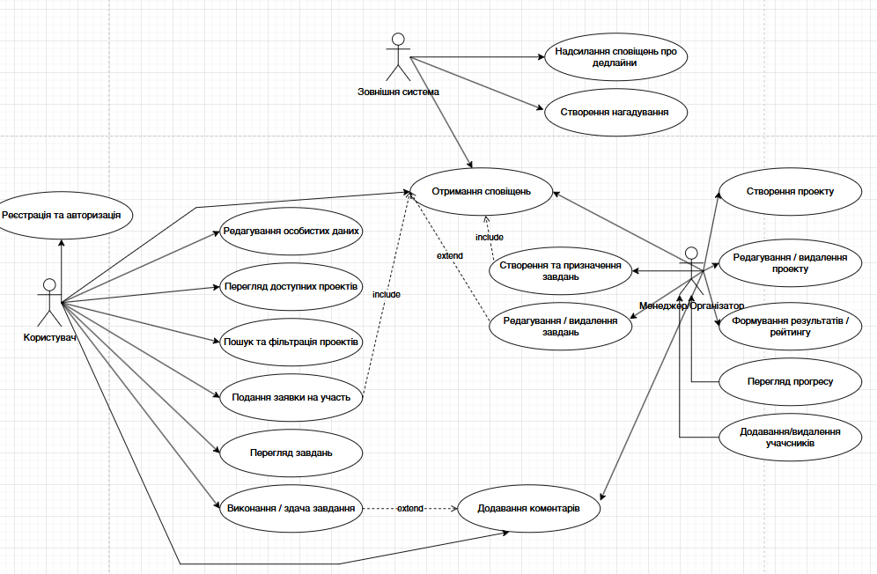
Рисунок 2.1 – Варіанти використання системи

Реєстрація та вхід до системи
Цей варіант використання охоплює процес створення нового облікового запису та подальшого входу користувача до платформи. Під час реєстрації користувач заповнює необхідні поля, після чого отримує доступ до основних можливостей системи.
Робота з профілем користувача
Платформа надає можливість переглядати власний профіль і вносити зміни до особистих даних. Це дає змогу користувачеві підтримувати актуальність інформації облікового запису та коригувати її відповідно до потреб.
Створення проєкту
Організатор має можливість додати новий проєкт, указавши його назву, опис та основні параметри. Після збереження проєкт відображається в системі та може використовуватися для подальшого формування команди й постановки завдань.
Керування проєктом
Після створення проєкту організатор може змінювати його дані, переглядати склад учасників і контролювати загальний стан виконання роботи. Це дозволяє підтримувати проєкт в актуальному стані та своєчасно вносити потрібні корективи.
Перегляд доступних проєктів
Користувач отримує доступ до переліку проєктів, які доступні йому відповідно до ролі та участі в системі. Завдяки цьому можна ознайомитися з поточними проєктами та перейти до роботи з потрібним із них.
Постановка та призначення завдань
У межах проєкту організатор формує нові завдання, задає їх зміст, строк виконання та визначає виконавця. Такий механізм дає змогу впорядкувати роботу команди та розподілити відповідальність між учасниками.
Виконання та оновлення стану завдань
Користувач працює з призначеними йому завданнями, переглядає їх зміст і змінює статус виконання. Це дозволяє фіксувати поточний стан роботи та бачити динаміку виконання завдань у межах проєкту.
Робота з коментарями
Учасники платформи можуть додавати коментарі до завдань, використовуючи їх для уточнення інформації, обговорення деталей або фіксації проміжних результатів. Це спрощує комунікацію та дозволяє зберігати робоче обговорення безпосередньо в системі.
Перегляд статистичних і аналітичних даних
Організатор і ментор можуть звертатися до статистики виконання завдань, переглядати загальний прогрес проєкту та оцінювати активність учасників. Це дає змогу аналізувати результати роботи та отримувати узагальнену інформацію про стан проєкту.
Наведені варіанти використання відображають основні сценарії роботи платформи та дозволяють визначити її ключові функціональні можливості. Наступним кроком є представлення об’єктно-орієнтованої моделі системи, яка описує основні сутності платформи, їх властивості та зв’язки між ними. Це дозволяє перейти від опису дій користувачів до внутрішньої структури програмного продукту.
Об’єктно-орієнтована модель системи відображає внутрішню структуру платформи у вигляді взаємопов’язаних класів, що описують основні сутності предметної області.
Клас User. Описує зареєстрованого користувача системи. Він містить основні дані користувача та використовується для реєстрації, авторизації, редагування профілю, участі в команді та виконання завдань.
Клас Project. Представляє проєкт, у межах якого організовується спільна робота користувачів. У цьому класі зберігається основна інформація про проєкт, його опис, статус і склад учасників.
Клас Team. Використовується для формування команди користувачів, які працюють над спільним проєктом. Він дозволяє об’єднувати учасників у межах конкретного проєкту та керувати складом команди.
Клас Task. Описує окреме завдання, яке виконується в межах проєкту. Він містить назву завдання, його опис, виконавця, строк виконання, пріоритет і поточний статус.
Клас Comment. Застосовується для збереження коментарів до завдань, що забезпечує взаємодію між учасниками платформи під час виконання роботи.
Клас Attachment. Описує вкладення, які можуть бути додані до завдання. Використання цієї сутності дозволяє працювати з додатковими файлами та матеріалами.
Клас Rating. Використовується для оцінювання результативності роботи користувачів та формування рейтингових показників.
Клас Report. Призначений для формування звітів за результатами виконання проєкту та подання узагальненої інформації про хід роботи.
Зв’язки між наведеними класами відображають логіку роботи платформи. Користувач входить до складу команди, виконує завдання та може залишати коментарі. Проєкт об’єднує команди й завдання, а рейтинг і звіт формуються на основі результатів виконання роботи.
На (рис. 2.2 ) наведено діаграму класів системи, яка відображає об’єктно-орієнтовану структуру платформи та зв’язки між її основними сутностями.
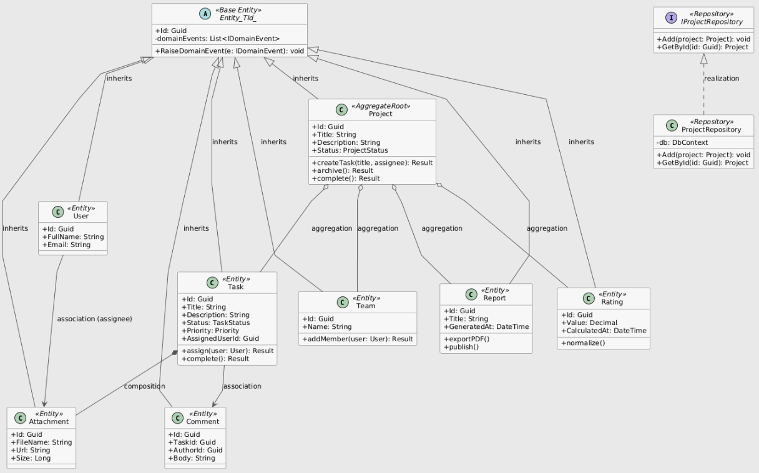
Рисунок 2.2 – Діаграма класів доменних моделей системи

2.2. Розробка бази даних системи
Для зберігання та опрацювання даних у платформі організації групових проєктів було спроєктовано реляційну базу даних. Її структура відображає основні процеси, що реалізуються в системі, зокрема роботу з користувачами, проєктами, командами, завданнями, коментарями, файлами-вкладеннями, рейтинговими показниками та звітною інформацією. Використання реляційної моделі є доцільним, оскільки платформа містить велику кількість взаємопов’язаних сутностей, між якими необхідно підтримувати узгоджені зв’язки.
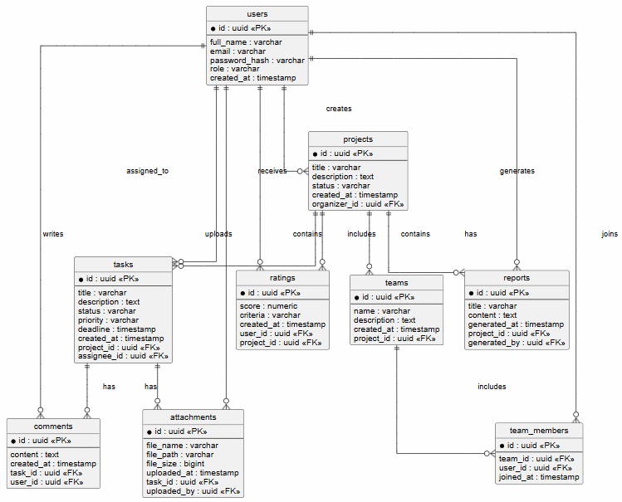
Рисунок 2.3 – Структура таблиць бази даних

Центральне місце у структурі бази даних займає таблиця “users”, оскільки саме в ній зберігаються основні відомості про зареєстрованих користувачів платформи. Вона містить дані, які потрібні для ідентифікації користувача, входу до системи, визначення його ролі та подальшої участі в роботі над проєктами і завданнями. Інформація про самі проєкти зберігається в таблиці “projects”, де фіксуються назва проєкту, його опис, поточний стан, строки виконання та інші характеристики. Саме ця таблиця є основою для подальшого зв’язку з командами, завданнями, рейтингами та звітами.
Для об’єднання користувачів у робочі групи використовується таблиця “teams”, яка дає змогу формувати команди в межах конкретних проєктів і таким чином організовувати спільну роботу учасників. Однією з ключових у системі є таблиця “tasks”, оскільки саме через неї реалізується постановка та контроль виконання роботи. У ній зберігаються назва завдання, його опис, поточний статус, пріоритет, строки виконання та дані про виконавця.
Для фіксації взаємодії між учасниками передбачено таблицю “comments”, яка містить текст коментаря, дату його створення, а також посилання на користувача і завдання, до якого цей коментар належить. Це дозволяє зберігати робочі обговорення безпосередньо в системі. Файли та інші додаткові матеріали, пов’язані із завданнями, зберігаються в таблиці “attachments”, де фіксуються назва вкладення, шлях до файлу, його розмір, дата додавання та зв’язок із відповідним завданням.
Для оцінювання результативності роботи користувачів використовується таблиця “ratings”. Вона містить рейтингові показники, критерії оцінювання та дату їх формування, що дає змогу аналізувати активність і внесок учасників у спільну роботу. Підсумкова інформація щодо виконання проєктів зберігається в таблиці “reports”, у якій містяться дані про сформовані звіти, їх назву, зміст, дату створення та належність до конкретного проєкту. Це дає можливість зберігати узагальнені результати виконаної роботи.
Окремо варто зазначити базову сутність “Entity”, від якої успадковуються інші основні об’єкти системи. Її використання дає змогу винести спільні атрибути в єдину структуру, зокрема ідентифікатор та службові поля, що робить модель більш впорядкованою та зручною для подальшої підтримки.

Таблиця 2.1
Опис таблиці “users”
Назва | Тип даних | PK | FK | Опис
id | uuid | + | - | Унікальний ідентифікатор користувача
full_name | varchar | - | - | Повне ім’я користувача
email | varchar | - | - | Електронна адреса користувача
password_hash | varchar | - | - | Хеш пароля для автентифікації
role | varchar | - | - | Роль користувача в системі
created_at | timestamp | - | - | Дата створення облікового запису

Таблиця 2.2
Опис таблиці “ projects”
Назва | Тип даних | PK | FK | Опис
id | uuid | + | - | Унікальний ідентифікатор користувача
title | varchar | - | - | Назва проєкту
description | text | - | - | Опис проєкту
status | varchar | - | - | Поточний статус проєкту
created_at | timestamp | - | - | Дата створення проєкту
organizer_id | uuid | - | + | Ідентифікатор організатора проєкту

Таблиця 2.3
Опис таблиці “ teams”
Назва | Тип даних | PK | FK | Опис
id | uuid | + | - | Унікальний ідентифікатор користувача
name | varchar | - | - | Назва команди
description | text | - | - | Короткий опис команди
created_at | timestamp | - | - | Дата створення команди
project_id | uuid | - | + | Ідентифікатор проєкту, до якого належить команда

Таблиця 2.4
Опис таблиці “ tasks”
Назва | Тип даних | PK | FK | Опис
id | uuid | + | - | Унікальний ідентифікатор завдання
title | varchar | - | - | Назва завдання
description | text | - | - | Опис завдання
status | varchar | - | - | Поточний статус завдання
priority | varchar | - | - | Пріоритет завдання
deadline | timestamp | - | - | Строк виконання завдання
created_at | timestamp | - | - | Дата створення завдання
project_id | uuid | - | ₊ | Ідентифікатор проєкту
assignee_id | uuid | - | + | Ідентифікатор виконавця завдання

Таблиця 2.5
Опис таблиці “ comments”
Назва | Тип даних | PK | FK | Опис
id | uuid | + | - | Унікальний ідентифікатор коментаря
content | text | - | - | Текст коментаря
created_at | timestamp | - | - | Дата створення коментаря
task_id | uuid | - | + | Ідентифікатор завдання
user_id | uuid | - | + | Ідентифікатор автора коментаря

Таблиця 2.6
Опис таблиці “ attachments”
Назва | Тип даних | PK | FK | Опис
id | uuid | + | - | Унікальний ідентифікатор вкладення
file_name | varchar | - | - | Назва файлу
file_path | varchar | - | - | Шлях до файлу
file_size | bigint | - | - | Розмір файлу
uploaded_at | timestamp | - | - | Дата завантаження файлу
task_id | uuid | - | + | Ідентифікатор завдання
uploaded_by | uuid | - | + | Ідентифікатор користувача, який додав файл

Таблиця 2.7
Опис таблиці “ ratings”
Назва | Тип даних | PK | FK | Опис
id | uuid | + | - | Унікальний ідентифікатор рейтингу
score | numeric | - | - | Значення рейтингу
criteria | varchar | - | - | Критерій оцінювання
created_at | timestamp | - | - | Дата формування рейтингу
user_id | uuid | - | + | Ідентифікатор користувача
project_id | uuid | - | + | Ідентифікатор проєкту

Таблиця 2.8
Опис таблиці “ reports”
Назва | Тип даних | PK | FK | Опис
id | uuid | + | - | Унікальний ідентифікатор звіту
title | varchar | - | - | Назва звіту
content | text | - | - | Вміст звіту
generated_at | timestamp | - | - | Дата формування рейтингу
project_id | uuid | - | + | Ідентифікатор проєкту
generated_by | uuid | - | + | Ідентифікатор користувача, який сформував звіт

  - Проєктування та реалізація алгоритмів роботи системи
Для опису алгоритмів роботи платформи та основних станів її функціонування доцільно використовувати наочні засоби, зокрема діаграми діяльності та діаграми станів. Їх застосування дозволяє відобразити послідовність дій користувача і системи, а також показати логіку виконання основних процесів у межах програмного продукту. У даному підрозділі розглянуто кілька ключових алгоритмів, що характеризують роботу платформи організації групових проєктів.
Алгоритм створення проєкту
Для відображення процесу створення нового проєкту було діаграму активності створення проєкту (рис. 2.4). У цьому сценарії ініціатором виступає організатор, який через інтерфейс платформи переходить до форми створення проєкту та вводить основні дані: назву, опис і строки виконання.
Після надсилання форми система виконує перевірку введених даних. Якщо обов’язкові поля заповнено коректно, створюється новий запис проєкту, який зберігається в базі даних. Після цього користувач отримує підтвердження про успішне створення проєкту, а сам проєкт відображається в системі для подальшої роботи.
Якщо введені дані не проходять перевірку, система повертає повідомлення про помилку та пропонує виправити некоректно заповнені поля. Такий підхід дозволяє запобігти створенню неповних або некоректних записів і забезпечує коректність подальшої роботи з проєктом.
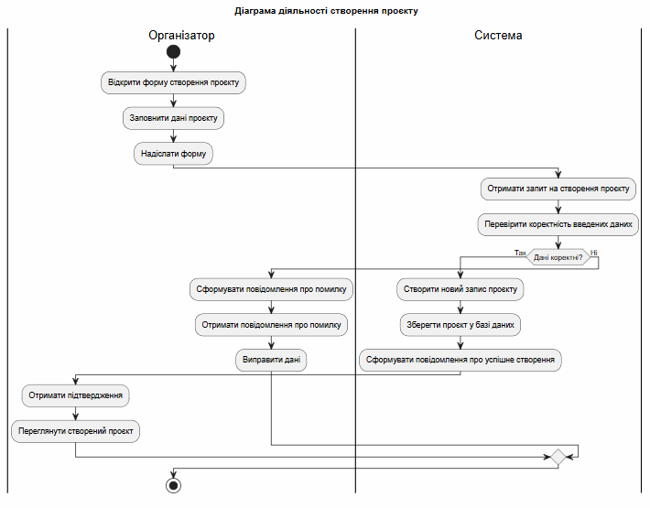
Рисунок 2.4 – Діаграма активності створення проєкту
Алгоритм створення та призначення завдання
Для відображення процесу створення нового завдання було побудовано діаграму активності створення та призначення завдання (рис. 2.5). У цьому сценарії організатор у межах обраного проєкту переходить до форми створення завдання, заповнює його основні дані, зокрема назву, опис, строк виконання, а також визначає виконавця.
Після надсилання форми система перевіряє коректність введених даних. Якщо всі обов’язкові поля заповнені правильно, створюється новий запис завдання, який зберігається в базі даних і пов’язується з відповідним проєктом та призначеним користувачем. Після цього організатор отримує повідомлення про успішне створення завдання, а саме завдання відображається в системі.
Якщо дані не проходять перевірку або окремі поля не заповнені, система повертає повідомлення про помилку та пропонує виправити введену інформацію. Такий підхід дозволяє забезпечити коректне формування завдань і уникнути появи неповних записів у системі.
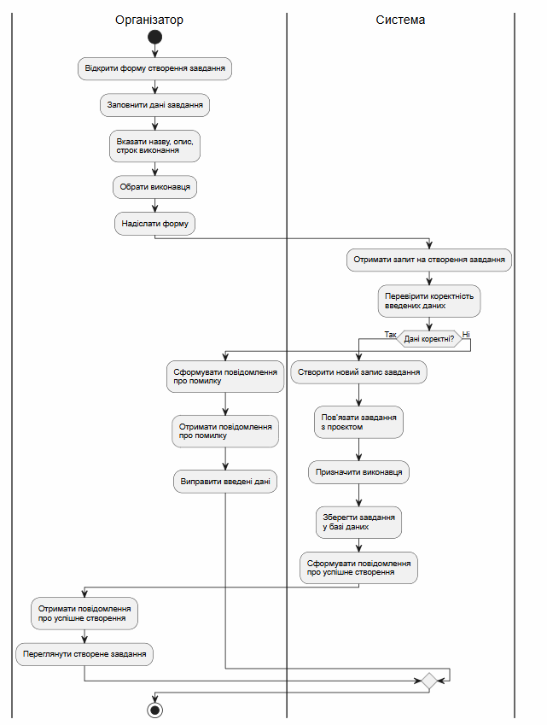
Рисунок 2.5 – Діаграма активності створення та призначення завдання

Алгоритм зміни статусу завдання
Для відображення процесу зміни статусу завдання було побудовано діаграму активності зміни статусу завдання (рис. 2.6). У цьому сценарії користувач відкриває вибране завдання та змінює його поточний статус відповідно до етапу виконання роботи.
Після надсилання запиту система перевіряє, чи має користувач право на виконання цієї дії та чи є така зміна допустимою. Якщо перевірка проходить успішно, новий статус зберігається в базі даних, а оновлена інформація відображається в системі. Це дає змогу учасникам проєкту відстежувати актуальний стан виконання завдань.
У разі, якщо зміна статусу є недопустимою або користувач не має відповідних прав доступу, система повертає повідомлення про помилку. Такий підхід дозволяє уникнути некоректних змін і забезпечує узгодженість даних у межах платформи.
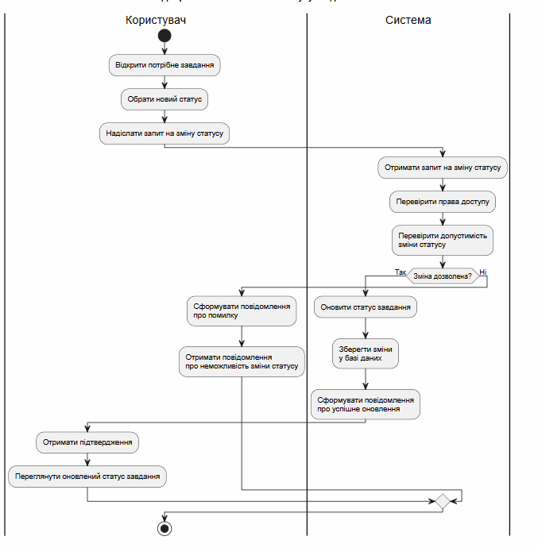
Рисунок 2.6 – Діаграма активності зміни статусу завдання

  - Реалізація функціоналу платформи для організації групових проєктів
Робота платформи побудована навколо спільної діяльності користувачів у межах одного вебсередовища. Система об’єднує основні процеси, які потрібні для ведення групового проєкту: створення проєктів, формування команд, постановку завдань, зміну їх статусу, обговорення робочих питань і перегляд узагальнених результатів. Усі ці дії виконуються через клієнтську частину, тоді як сервер приймає запити, перевіряє введені дані, застосовує правила обробки та зберігає результати в базі даних. Такий підхід дозволяє підтримувати цілісність інформації та впорядковану роботу всіх основних компонентів системи.
Одним із основних процесів є створення проєкту. Під час цієї операції система перевіряє, чи правильно заповнені обов’язкові поля, після чого формує новий запис і зберігає його разом із відомостями про організатора та час створення. Після цього проєкт можна використовувати для подальшої роботи: додавати учасників, створювати завдання та контролювати виконання. Не менш важливою частиною є керування командою. Організатор додає учасників, змінює їх ролі та формує склад команди відповідно до потреб проєкту. Під час таких дій система також перевіряє права доступу і не допускає помилок, пов’язаних, наприклад, із повторним додаванням одного й того самого користувача.
Частина функціоналу зосереджена навколо завдань. У системі можна створити завдання, вказати його назву, опис, строки виконання, пріоритет і виконавця. Після збереження воно стає частиною конкретного проєкту, а відповідальний користувач отримує можливість працювати з ним далі. У процесі виконання завдання його стан оновлюється, і ці зміни одразу відображаються в системі. Це дає змогу бачити поточну картину роботи без додаткових уточнень. Для внутрішньої взаємодії між учасниками передбачено коментарі, через які можна узгоджувати деталі, залишати пояснення або фіксувати проміжні результати. За таким самим принципом до завдань додаються вкладення, які містять файли та інші супровідні матеріали.
Окремо в системі реалізовано роботу зі статистикою та аналітичними даними. Платформа збирає відомості про виконані, невиконані та прострочені завдання, а також враховує активність учасників у межах проєкту. На цій основі формуються підсумкові показники, які дають змогу оцінити загальний прогрес і результативність роботи. Доступ до окремих функцій регулюється через автентифікацію та авторизацію, тому кожен користувач працює лише в межах тих можливостей, які відповідають його ролі. Це допомагає уникати помилкових дій, зберігати коректність даних і підтримувати стабільну роботу платформи в багатокористувацькому режимі

Висновки до другого розділу

У другому розділі було виконано проєктування вебплатформи для організації групових проєктів на логічному рівні. Визначено основні варіанти використання системи, ролі користувачів та вимоги до її функціонування. На основі цього сформовано об’єктно-орієнтовану структуру платформи, яка відображає основні сутності предметної області та зв’язки між ними.
Окрему увагу приділено розробці бази даних системи. Сформовано структуру таблиць, що забезпечує зберігання інформації про користувачів, проєкти, команди, завдання, коментарі, вкладення, рейтинги та звіти. Побудована модель даних узгоджується з логікою роботи платформи та створює основу для реалізації її основного функціоналу.
Також у межах розділу було описано основні алгоритми роботи системи, зокрема створення проєкту, створення та призначення завдання, а також зміну статусу завдання. Крім цього, визначено підходи до реалізації ключових функціональних можливостей платформи, пов’язаних із роботою користувачів, проєктів, команд, завдань, коментарів і аналітичних даних. У сукупності отримані результати формують логічну основу для подальшої фізичної реалізації та розгортання програмного продукту.

ВИСНОВКИ
У кваліфікаційній роботі розроблено вебплатформу для організації групових проєктів, призначену для підтримки спільної роботи користувачів у межах одного цифрового середовища. Необхідність такої системи зумовлена тим, що для командної роботи часто використовуються окремі сервіси для планування, комунікації та контролю виконання завдань, що ускладнює взаємодію між учасниками та робить робочий процес менш зручним.
У межах роботи було проаналізовано предметну область, визначено основні вимоги до програмного продукту та досліджено наявні аналоги. Це дало змогу сформувати загальне бачення майбутньої системи, окреслити її ключові можливості та обґрунтувати доцільність розробки власної платформи, орієнтованої саме на організацію групових проєктів.
У процесі проєктування обрано архітектуру системи, визначено основні технології розробки, сформовано варіанти використання, об’єктно-орієнтовану модель і структуру бази даних. Окрему увагу приділено реалізації основних алгоритмів роботи системи та опису функціоналу, пов’язаного зі створенням проєктів, формуванням команд, постановкою завдань, комунікацією між учасниками та переглядом аналітичних даних.
Отриманий результат створює основу для подальшої практичної реалізації та розвитку платформи. Розроблена система може бути використана як зручний інструмент для організації спільної діяльності в навчальному середовищі, студентських командах або невеликих робочих групах.

СПИСОК ВИКОРИСТАНИХ ДЖЕРЕЛ

  - ASP.NET Core [Електронний ресурс] – Режим доступу до ресурсу: https://learn.microsoft.com/en-us/aspnet/core/
  - ASP.NET Core [Електронний ресурс] – Режим доступу до ресурсу: https://dotnet.microsoft.com/en-us/apps/aspnet
  - React [Електронний ресурс] – Режим доступу до ресурсу: https://react.dev/
  - PostgreSQL: Documentation [Електронний ресурс] – Режим доступу до ресурсу: https://www.postgresql.org/docs/
  - PostgreSQL [Електронний ресурс] – Режим доступу до ресурсу: https://www.postgresql.org/
  - Docker Documentation [Електронний ресурс] – Режим доступу до ресурсу: https://docs.docker.com/
  - Docker [Електронний ресурс] – Режим доступу до ресурсу: https://www.docker.com/
  - RFC 7519: JSON Web Token (JWT) [Електронний ресурс] – Режим доступу до ресурсу: https://www.rfc-editor.org/rfc/rfc7519.html
  - JSON Web Token Introduction [Електронний ресурс] – Режим доступу до ресурсу: https://jwt.io/introduction
  - What is ASP.NET Core? [Електронний ресурс] – Режим доступу до ресурсу: https://learn.microsoft.com/en-us/shows/back-end-web-development-with-dotnet-for-beginners/what-is-aspnet-core-back-end

